TYGODNIOWA TEMATYKA ZAJĘĆ DLA GRUPY MISIE

TEMATYKA  TYGODNIOWA | 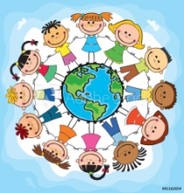 NIBY TACY SAMI, A JEDNAK INNI
TEMAT | poniedziałek 01.06.2020  Dzień Dziecka
CELE | - wspólne celebrowanie Dnia Dziecka
ZADANIA DO REALIZACJI  WYNIKAJĄCE Z PLANU PRACY | 1.Przyjrzyj się obrazkowi i wskaż najmłodszego członka rodziny (załącznik 1)  2. Posłuchaj wiersza D. Gellner „Jestem duży” i naucz się go pokazywać.  Jestem duży! (wyciąga ręce nad głowę)  Byłem mały. (trzyma dłonie nad podłogą)  Wróżki mnie zaczarowały! (wykonuje ruch czarowania)  Jakie wróżki?  Dobre wróżki!  I urosły moje nóżki, (pokazuje nogi)  i urosły moje ręce, (pokazuje ręce)  włosów chyba mam już więcej. (dotyka rękami włosów)  Patrzcie jak urosłem cały, (pokazuje swoją postać os stóp do głów)  chociaż byłem taki mały.  3.Połącz mały obrazek z jego odpowiednikiem (załącznik 2).  4. Czy wiesz, jakie święto obchodzimy 1 czerwca?  Dlaczego ten dzień jest wyjątkowy dla wszystkich dzieci?  5. Posłuchaj piosenki „Jesteśmy dziećmi”.  https://www.youtube.com/watch?v=7K3_mSb1zRQ  Na podstawie utworu odpowiedz czego chcą dzieci.  Spróbuj nauczyć się refrenu metodą ze słuchu.  6. Razem z rodzicem przeczytajcie wierszyk (załącznik 3).  Przypomnij, jak nazywają się: mama, tata, brat, siostra.  7. Naucz się zabawy paluszkowej o członkach swojej rodziny (załącznik 4).  Pobaw się razem z rodzeństwem.  8. Wskaż te czynności, które najczęściej wykonujesz z mamą/ tatą (załącznik 5).  9. Pomóż dzieciom odnaleźć drogę do rodziców (załącznik 6).  10. Powiedz, co lubią dzieci przedstawione na obrazkach (załącznik 7).  Opowiedz o swojej ulubionej: zabawce, potrawie, owocu, pojeździe, zwierzątku.  11. Spróbuj narysować dziewczynkę lub chłopczyka.  https://www.youtube.com/watch?v=_qOYdgp3jOw  https://www.youtube.com/watch?v=YYmzZAJXmZM  12. Pokoloruj dzieci według wzoru (załącznik 8)  lub opisz ich wygląd.
TEMAT | wtorek 02.06.2020  Prawa i obowiązki dzieci
CELE | - utrwalenie wiedzy o prawach i obowiązkach dzieci
ZADANIA DO REALIZACJI  WYNIKAJĄCE Z PLANU PRACY | 1.Posłuchaj piosenki o prawach dziecka:  https://www.youtube.com/watch?v=Mudintn3BM4  Spróbuj nauczyć się refrenu lub całej piosenki.  2. Czy wiesz, że każdy człowiek posiada swoje prawa?  Spróbuj przypomnieć sobie, jakie prawa ma każde dziecko (uczyliśmy się o tym w przedszkolu).  3. Jeśli nie pamiętasz praw dziecka, posłuchaj wiersza M. Brykczyńskiego „O prawach dziecka” czytanego przez nauczycielkę.  4. Wymień kilka praw dziecka omówionych w wierszu. Pomocny Ci będzie plakat ilustrujący prawa dziecka (załącznik 9).  5.Obejrzyj bajki ilustrujące prawa dziecka:  https://www.youtube.com/watch?v=f4tbWJo02q4  Czy wszystkie Twoje prawa są respektowane?  Pamiętaj, że dzieci mają swoje prawa (gwarantuje im to Konwencja Praw Dziecka), a dorośli powinni strzec tych praw i czuwać nad ich przestrzeganiem.  6. Obejrzyj prezentację „Wszystko o prawach dziecka” i powiedz, które prawo według Ciebie jest najważniejsze  https://www.youtube.com/watch?v=df9AMjVApmk  7. Pamiętaj, że dzieci mają nie tylko prawa, ale i obowiązki.  Przyjrzyj się plakatowi przedstawiającemu obowiązki 5- latka.  (załącznik 10)  Czy podane propozycje są również Twoimi obowiązkami? Porównaj je z obowiązkami 3 i 4 - latka i powiedz, czy się różnią.  8. Z pewnością dobrze znasz już swoje prawa i obowiązki. W ramach utrwalenia uzupełnij zdania słowami prawda/ fałsz  - Dzieci są małe, więc nie mają żadnych praw.  - Każde dziecko zasługuje na szacunek.  - Dzieci nie mają prawa do wyrażania swoich poglądów.  - Każde dziecko ma prawo być kochane przez swoich rodziców.  - Dzieci mogą ciężko pracować.  - Każde dziecko ma prawo do rozwijania swoich zainteresowań.  - Dzieci nie muszą się uczyć.  - Dorośli mogą łamać prawa dziecka.  .  9. Narysuj dowolny Twój obowiązek, który niezbyt lubisz. Rysunek przyklej  w widocznym miejscu. Jeśli uda Ci się go wypełnić, narysuj obok uśmiechniętą buźkę. Na koniec tygodnia policz, ile znaczków zdobyłeś.  10. Każde dziecko ma prawo do zapewnienia mu prawidłowego rozwoju poprzez ruch i aktywność fizyczną.  Zapraszamy do wspólnych zabaw muzyczno- ruchowych:  https://www.youtube.com/watch?v=wVs408x3s88  https://www.youtube.com/watch?v=InxomdEHL8M  https://www.youtube.com/watch?v=OZTYeTEZ2wA
TEMAT | środa 03.06.2020  Dzieci świata
CELE | - zwrócenie uwagi na odmienność ludzi ze względu na kolor skóry, wyznanie, pochodzenie  - kształtowanie postawy tolerancji
ZADANIA DO REALIZACJI  WYNIKAJĄCE Z PLANU PRACY | 1. „Świat widziany przez różową szybkę”- eksperyment z kolorami.  Oglądanie świata przez różne filtry: szkła okularów, kolorowe folie.  Rozmowa na temat tego, jak zmieniają się kolory.  2.Posłuchaj wiersza A. Widzowskiej „Dzieci na Ziemi”  Na kuli ziemskiej bawią się dzieci,  cieplutko słonko dla nich wciąż świeci,  a księżyc mruka oczkiem na niebie  do wszystkich ludzi, również do ciebie.  Zulu z Afryki chodzi po drzewach,  a Chinka Inka jak ptaszek śpiewa.  Eskimos Bubu gra w piłkę z foką,  na słoniu jeździ Hindus Namoko.  Dzieci się różnią kolorem skóry,  jednak są dumne ze swej kultury.  I choć w dziwacznych mówią językach,  pragną się bawić, tańczyć i brykać!  Inka i Zulu, Bubu, Namoko  chcą być kochane, śmiać się szeroko,  jeść smakołyki, dbać o zwierzęta,  a zamiast wojen mieć tylko święta!  - Niech wam się spełnią wszystkie marzenia-  tak, robiąc obrót, powiada Ziemia.  Odpowiedz na pytania:  -Jak nazywają się i jakiej są narodowości dzieci wymienione w wierszu?  - Czego pragną dzieci z różnych stron świata?  3. Przyjrzyj się obrazkowi i powiedz, czy wszystkie dzieci są do siebie podobne? (załącznik 11)  Jeśli zauważyłeś różnice, wskaż te dzieci, które różnią się od innych.  4. Posłuchaj piosenki „Kolorowe dzieci”  https://www.youtube.com/watch?v=Y_kIVuTfVk4  Czy wiesz, co to znaczy, że dzieci są kolorowe?  5. Poproś rodzica, aby pomógł Ci rozwiązać zagadkę, skąd pochodzą dzieci (załącznik 12)  6. Doprowadź dzieci mieszkające w różnych krajach do ich domów (załącznik 13)  7. Ćwiczenia słuchowe:  Ma zmarznięty z zimna nosek ten malutki…(Eskimosek)  Nie jadł śliwek ni malinek ten mały, czarny…(Murzynek)  Czy widzicie tego skośnookiego chłopczyka?  Ma żółta cerę. To syn pana… (Chińczyka)  Ta dziewczynka to Olka, ona tak jak i wy-… (Polka)  8. Pamiętaj, pomimo tego, że dzieci pochodzą z różnych stron świata, różnią się kolorem skóry, wyznaniem czy zamożnością, to wszystkie zasługują na szacunek. Zapamiętaj słowo: TOLERANCJA.  9. Przyjrzyj się obrazkom dzieci i spróbuj wskazać różnice (załącznik 14)  Może uda Ci się odgadnąć ich pochodzenie. Możesz poprosić o pomoc rodzica.  10. Połącz w pary dziewczynkę i chłopca tego samego pochodzenia (załącznik 15)  11. Policz dzieci i połącz z odpowiednią liczbą (załącznik 16)
TEMAT | czwartek 04.06.2020  Lubimy się bawić
CELE | - zapoznanie z zabawami, w które można się bawić
ZADANIA DO REALIZACJI  WYNIKAJĄCE Z PLANU PRACY | 1. Posłuchaj piosenki „Wszystkie dzieci nasze są”  https://www.youtube.com/watch?v=gCoFVxMit4o  2. Dokończ zdania:  Wszystkie dzieci lubią…  Najbardziej lubię …  Lubię się bawić z…  Moja ulubiona zabawa to…  3. Przyjrzyj się obrazkowi i wskaż trzy zabawki, którymi bawiłeś się gdy byłeś małym dzieckiem i trzy, którymi mógłbyś pobawić się dzisiaj (załącznik 17).  4. Podziel nazwy zabawek na sylaby. Pamiętaj o wyklaskiwaniu (załącznik 18).  5. Policz zabawki na każdej półce. Wskaż, gdzie jest ich najmniej, a gdzie najwięcej (załącznik 19).  6. Przyjrzyj się obrazkowi. Narysuj tyle kresek, ile widzisz zabawek np. piłek (załącznik 20).  7. Połącz takie same zabawki (załącznik 21).  8. Dopasuj cienie do zabawek (załącznik 22).  9. Wskaż zabawki, które patrz w lewą i te, które patrzą w prawą stronę (załącznik 23)  10. Zabawa w Indianina - piosenka „Indiański taniec”  https://www.youtube.com/watch?v=ZKslipdC-sY  11. „Indianie” - bajka artykulacyjna usprawniająca narządy mowy.  Indianie wyruszają ze swojej wioski na polowanie. Żegnają się ze swoimi dziećmi (cmokając całujemy palce prawej ręki) i żonami (cmokając całujemy palce lewej ręki). Wsiadają na swoje konie  i jadą (naśladujemy językiem tętent koński, zmieniając brzmienie przez inny układ warg) przez most (usta jak do ,,u’’ i kląskanie),  a potem przez prerię (usta jak do ,,i’’ i kląskanie). Konie zmęczyły się (parskanie) i dają znak, że chcą pić: ihaha, ihaha, ihaha. Indianie zatrzymują swoje konie: prrr… prrr … prrr… Konie piją (ruchy języka z dołu do góry, naśladujące picie zwierzęcia). Nagle Indianie ujrzeli zwierzynę i strzelili z łuku. Zbliżała się noc, więc musieli rozpalić ognisko. Nie mieli zapałek. Zaczęli od małej iskierki i musieli mocno dmuchać, żeby ognisko się rozpaliło (dmuchanie w złączone ręce). Upiekli na ogniu zwierzynę i zrobili sobie ucztę (mlaskanie i oblizywanie szeroko otwartych ust).  Po pewnym czasie zachciało im się spać (ziewanie) i zasnęli (chrapanie). Rano Indianie zwołali rozbiegane konie : a-e-o, y-u-i (przeciągamy samogłoski). Wsiedli na nie i pojechali przez prerię (usta jak do ,,i’’, kląskanie ), a potem przez most (usta jak do ,,u’’  i kląskanie ). Wrócili do wioski i witają się ze swoimi dziećmi (cmokając całujemy palce prawej ręki ) i żonami (cmokając całujemy palce lewej ręki ).  12. Zapraszamy do zabawy z Pipi:  https://www.youtube.com/watch?v=m2WsGrvCx_w
TEMAT | piątek 05.06.2020  Mój przyjaciel
CELE | - zapoznanie ze znaczeniem słowa przyjaciel
ZADANIA DO REALIZACJI  WYNIKAJĄCE Z PLANU PRACY | 1.Słuchanie wiersza B. Szelągowskiej „Mój przyjaciel”:  Radość wielka mnie rozpiera,  gdy mam obok przyjaciela.  On uważnie mnie wysłucha.  Wiem, że mogę mu zaufać.  Jak nikt inny mnie rozśmieszy,  w chwilach smutku mnie pocieszy.  To on zawsze mi doradza  i tajemnic mych nie zdradza.  Bez wahania mi pomoże  wtedy, gdy się czuję gorzej.  I niczego się nie boję,  kiedy obok niego stoję.  Lubię lekcje z nim odrabiać  i świat cały z nim poznawać.  Chętnie wszystkim się z nim dzielę,  bo jest moim przyjacielem.  Odpowiedz na pytania:  - Co robi dla nas przyjaciel?  - Co to znaczy, że możemy mu zaufać?  - Jak czujemy się przy przyjacielu?  2.„Po kamyczkach”- zabawa ruchowa według H. Trasińskiej:  Idą dzieci równą drogą (marsz)  Po kamyczkach iść nie mogą (stanie na palcach)  Po kamyczkach hop, hop, hop (trzy podskoki obunóż)  Do dołeczka skok (przysiad podparty)  Pora wracać. Kto się znuży (marsz)  Ten odpocznie po podróży.  Dom już blisko… nogi w ruch,  Kto zwycięży- zuch! (bieg na palcach, na hasło zuch- zatrzymanie w bezruchu)  3.Słuchanie piosenki „Mam przyjaciela”:  https://www.youtube.com/watch?v=mGsicfW_yG8  4. „Znam swojego przyjaciela”.  Dokończ zdania:  - Mój przyjaciel/ przyjaciółka ma na imię…  - Ma włosy koloru…  - Lubi…  - Nie potrafi…  - Często…  - Świetnie…  5. Co lubisz robić z przyjacielem?  Wymień trzy czynności.  6. Powiedz coś miłego o swojej koleżance/ koledze:  Lubię, gdy…  Ma ładną…  Cieszę się, że…  7. Wspólnie z rodzicami przeczytajcie tekst (załącznik 24)  Spróbuj odnaleźć dzieci, o których jest mowa.  8. Zabawa ciepło - zimno  Poproś rodzica, aby ukrył jakiś przedmiot i poinstruował Cię, jak go znaleźć przy pomocy słów: CIEPŁO – ZIMNO. Możecie się zamienić. Możesz też zaprosić do zabawy rodzeństwo.  9. Przyjrzyj się uważnie obrazkom i wskaż różnice (załącznik 25).  10. Policz klocki i połącz z odpowiednią cyfrą (załącznik 26).  Powiedz, co przedstawia. Można go wydrukować i pokolorować.  11. Pokoloruj obrazek według wzoru (załącznik 27).  12. Zabawa muzyczno- ruchowa „Rączki do góry”:  https://www.youtube.com/watch?v=df3W0uTSWag  Rączki do góry, nóżki prościutkie  A tak się bawią dzieci malutkie  Piłeczki skaczą prosto do góry  A tak po niebie pływają chmury  Każdy się robi taki malutki  To, proszę państwa, są krasnoludki.
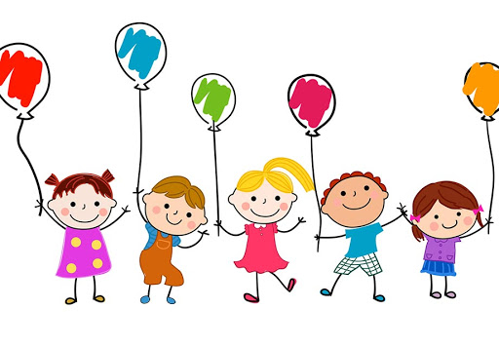
Drogie Dzieci
Z okazji Dnia Dziecka życzymy Wam, aby uśmiech zawsze gościł na Waszych twarzach, a każdy dzień był wspaniałą przygodą,
która niesie wiele radości.
Niech Wasze dzieciństwo zawsze będzie wspaniałe,
kolorowe i beztroskie.

załącznik 1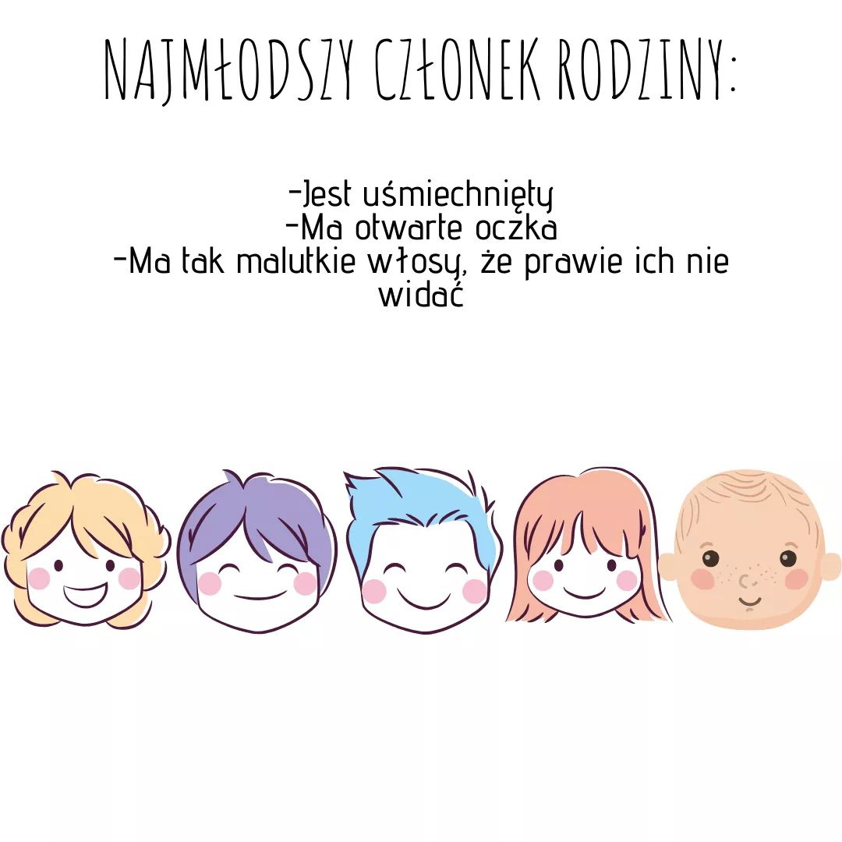załącznik 2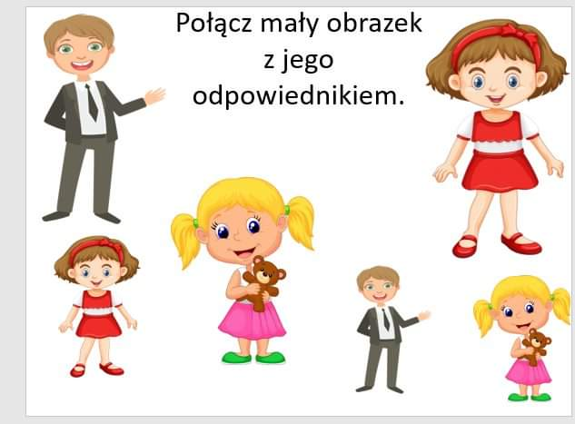

załącznik 3
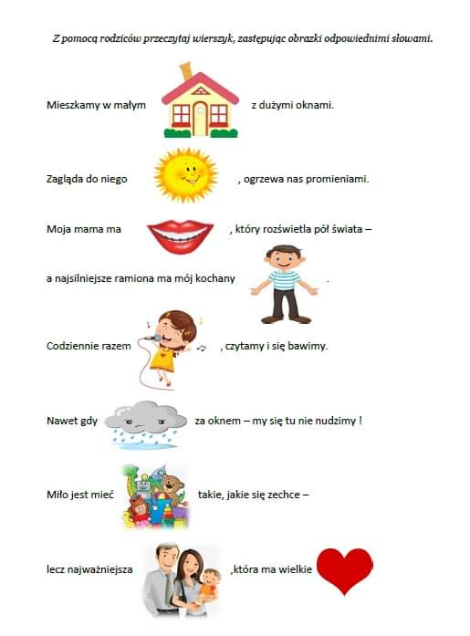

załącznik 4
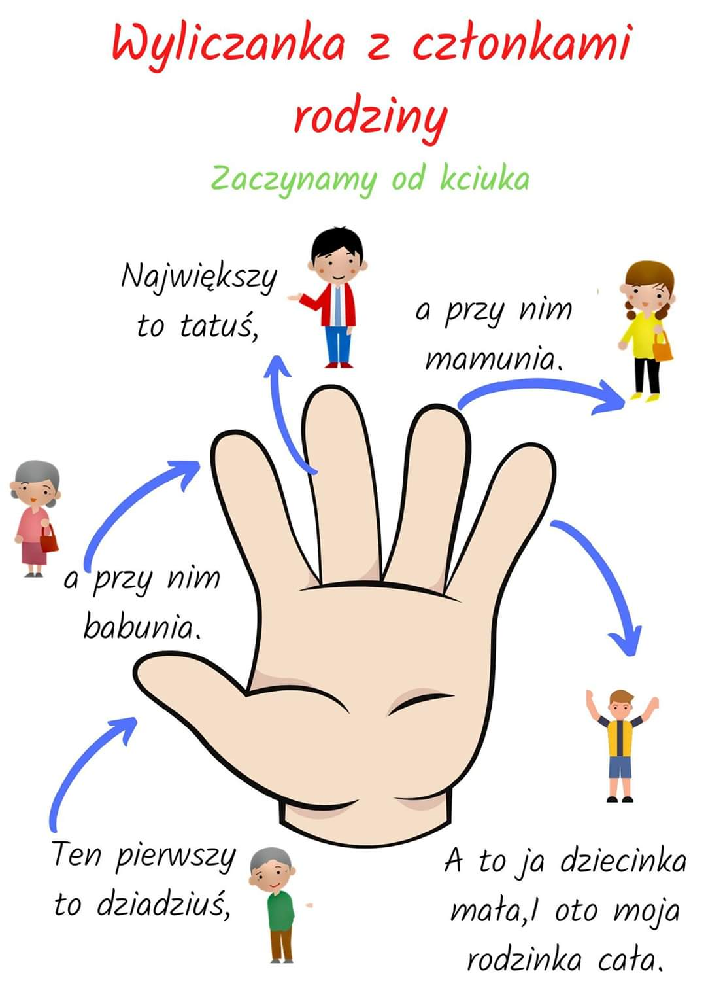

załącznik 5
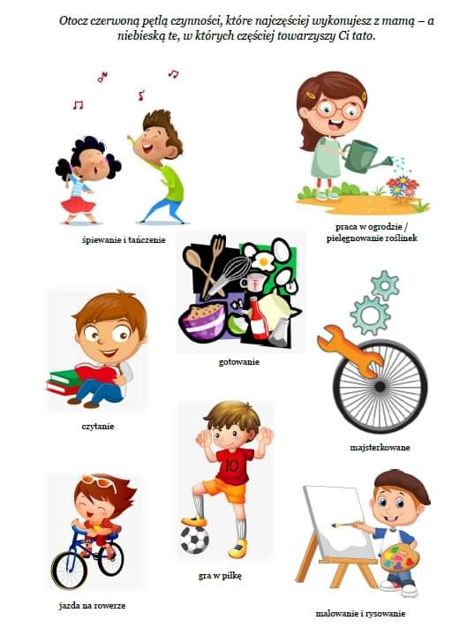

załącznik 6
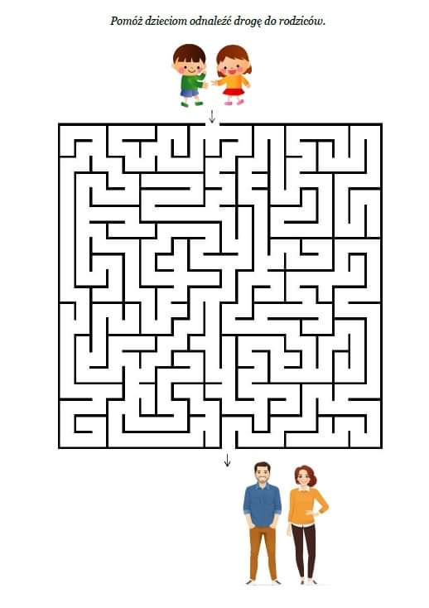

załącznik 7
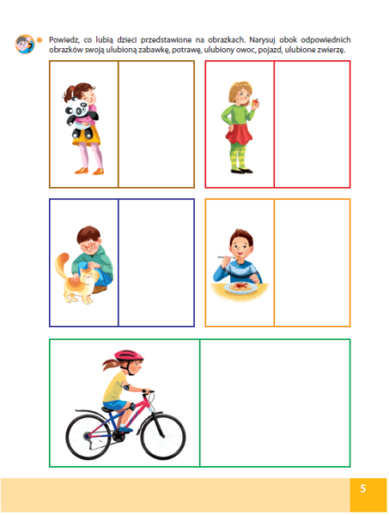
załącznik 8
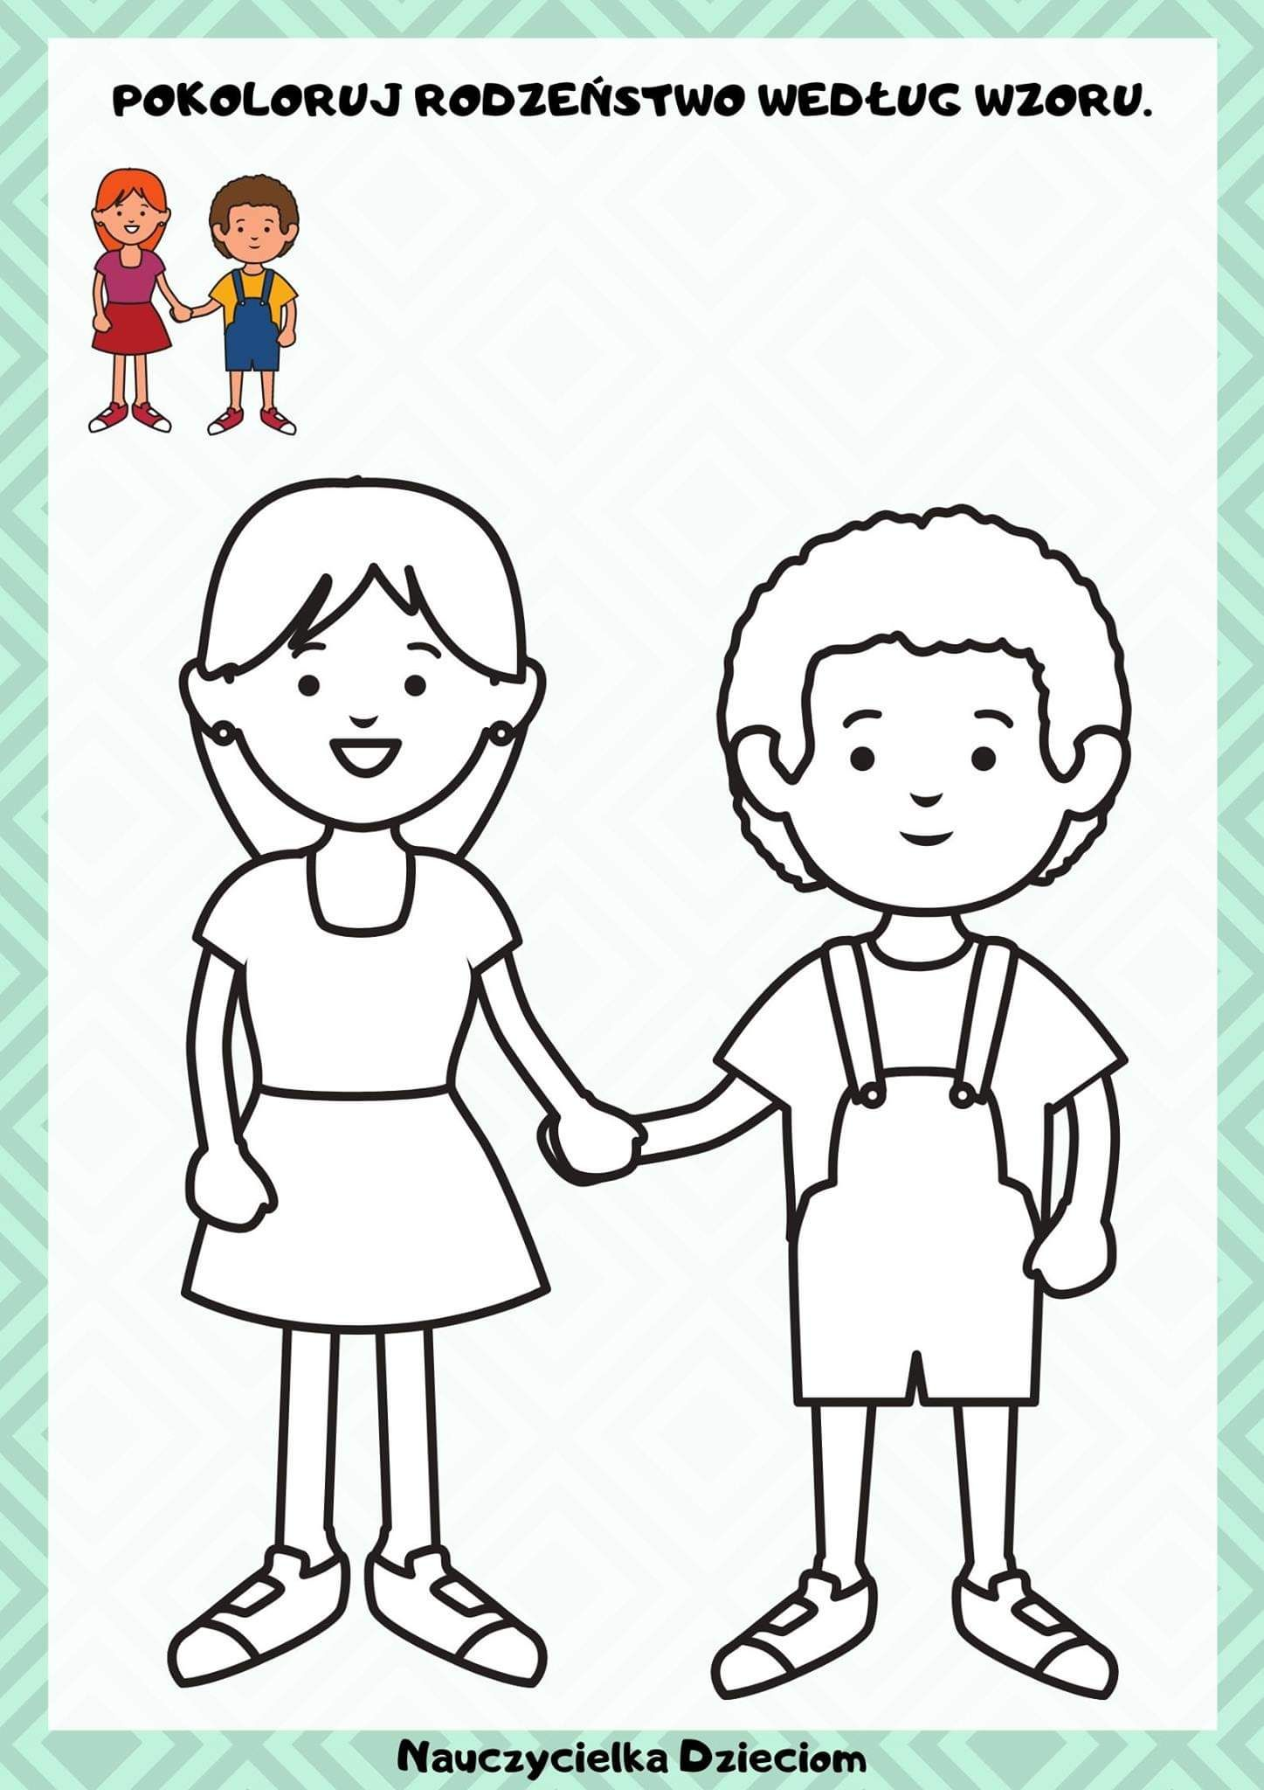

załącznik 9
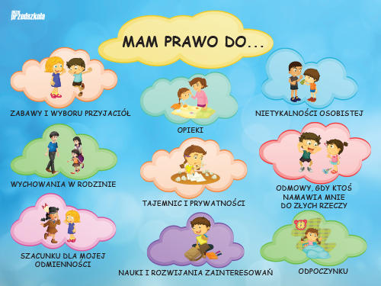

załącznik 10
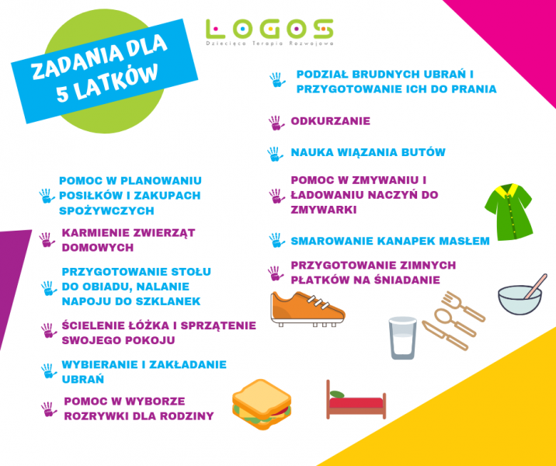
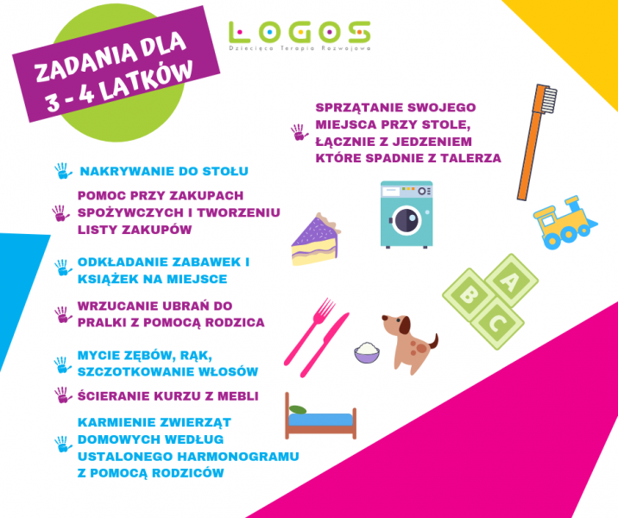

załącznik 11
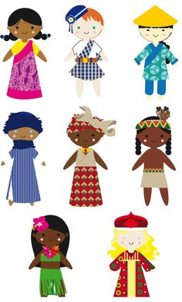

załącznik 12
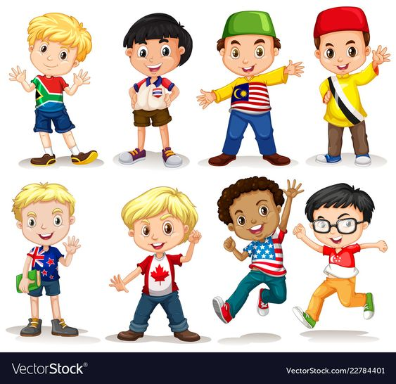
załącznik 13
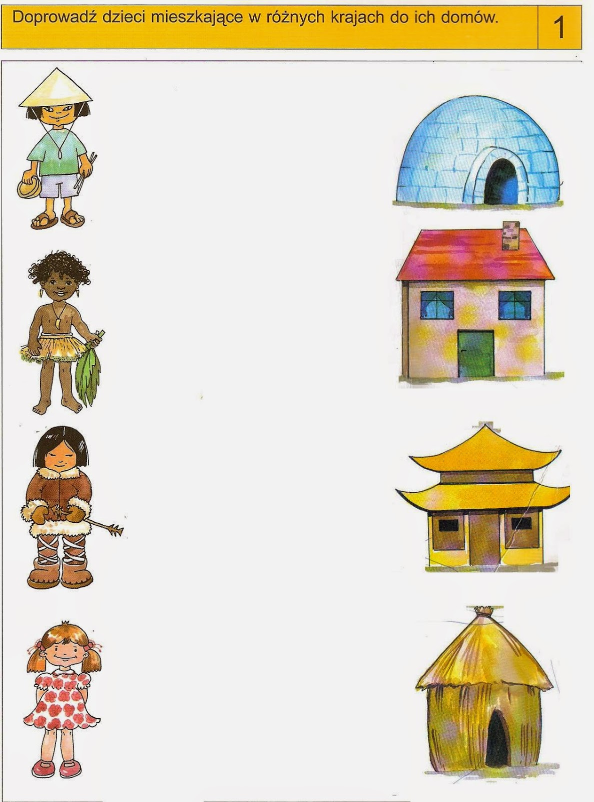

załącznik 14
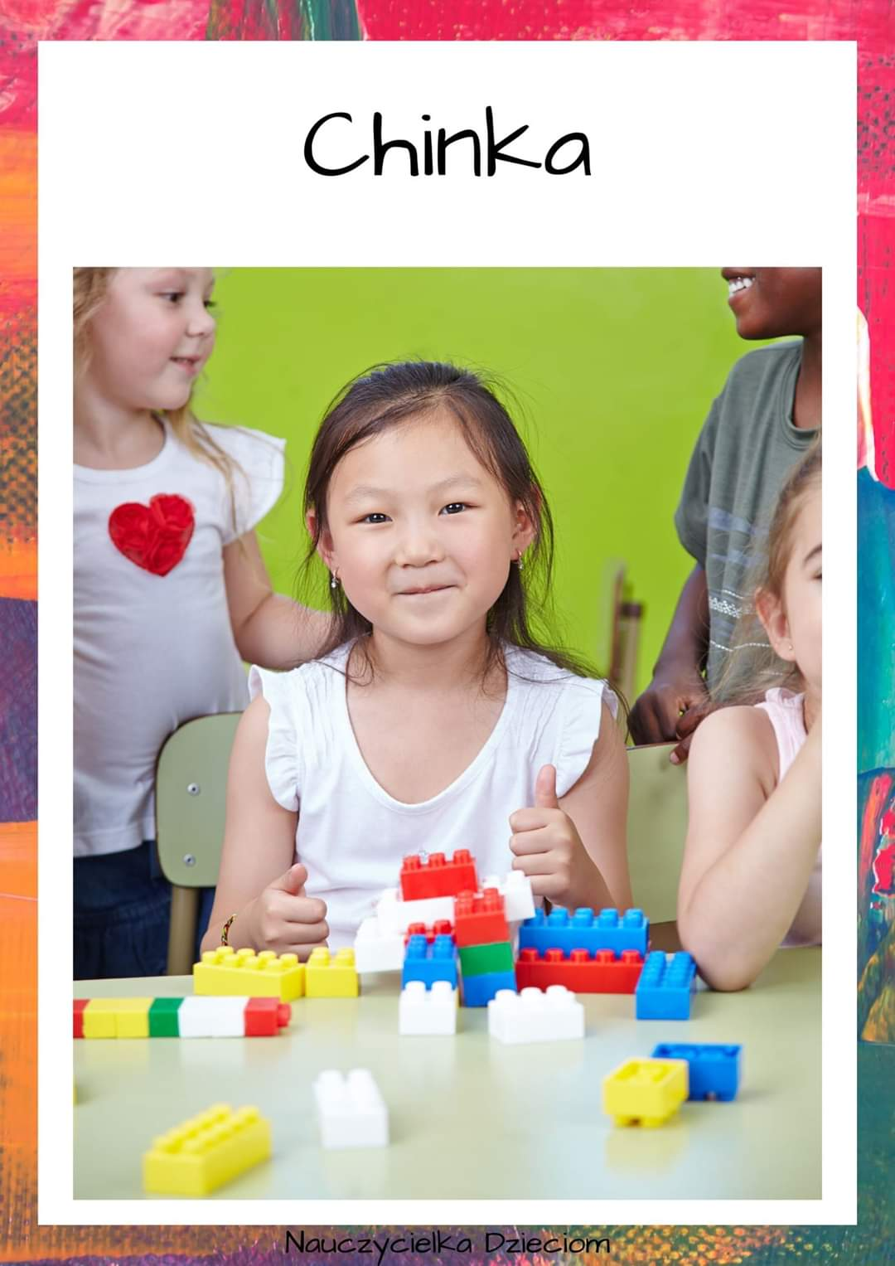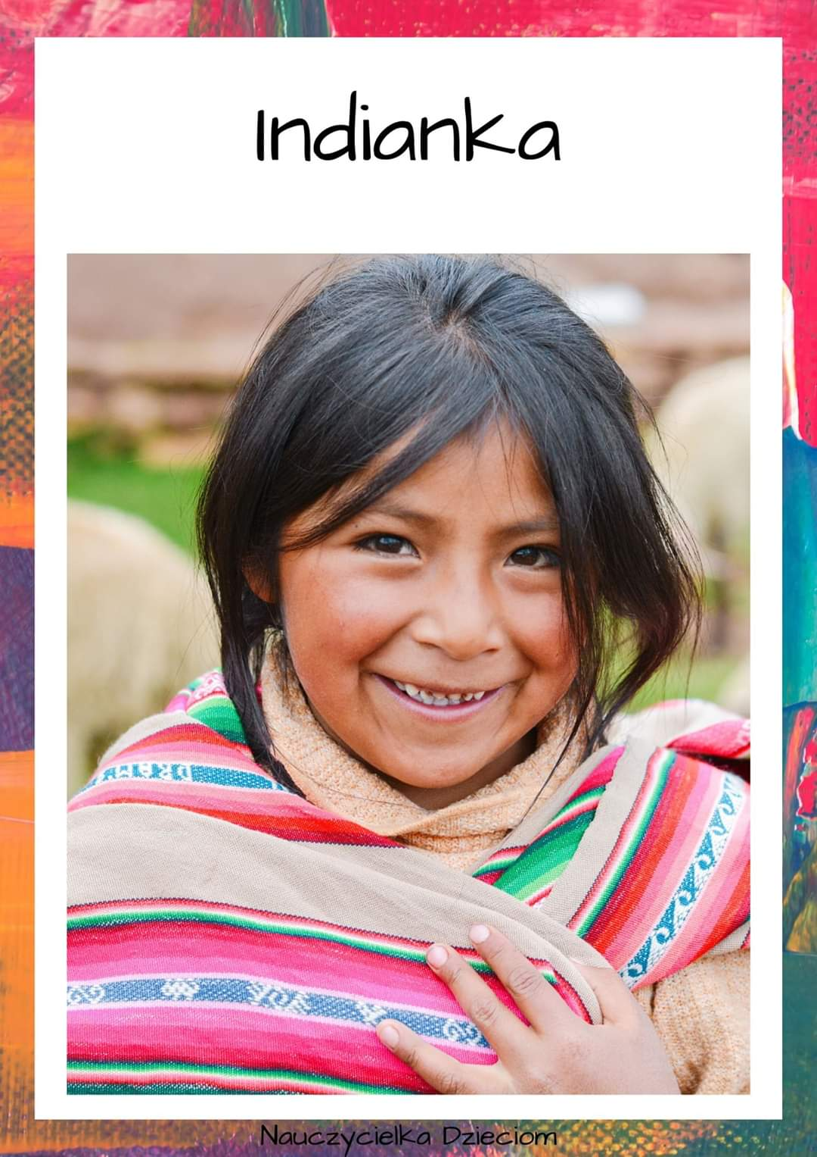
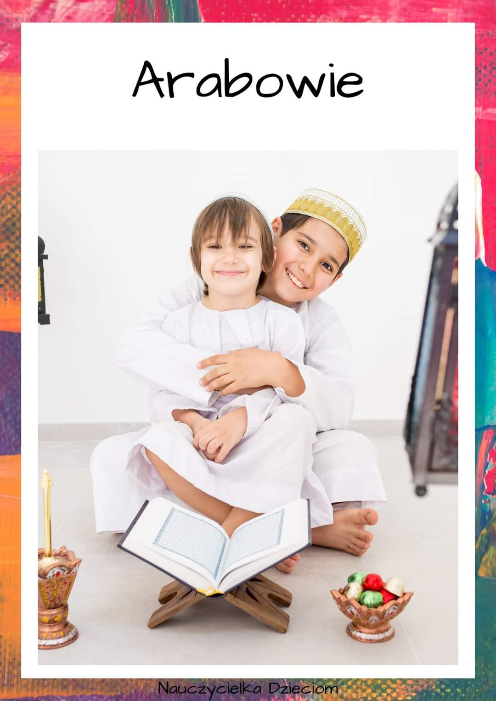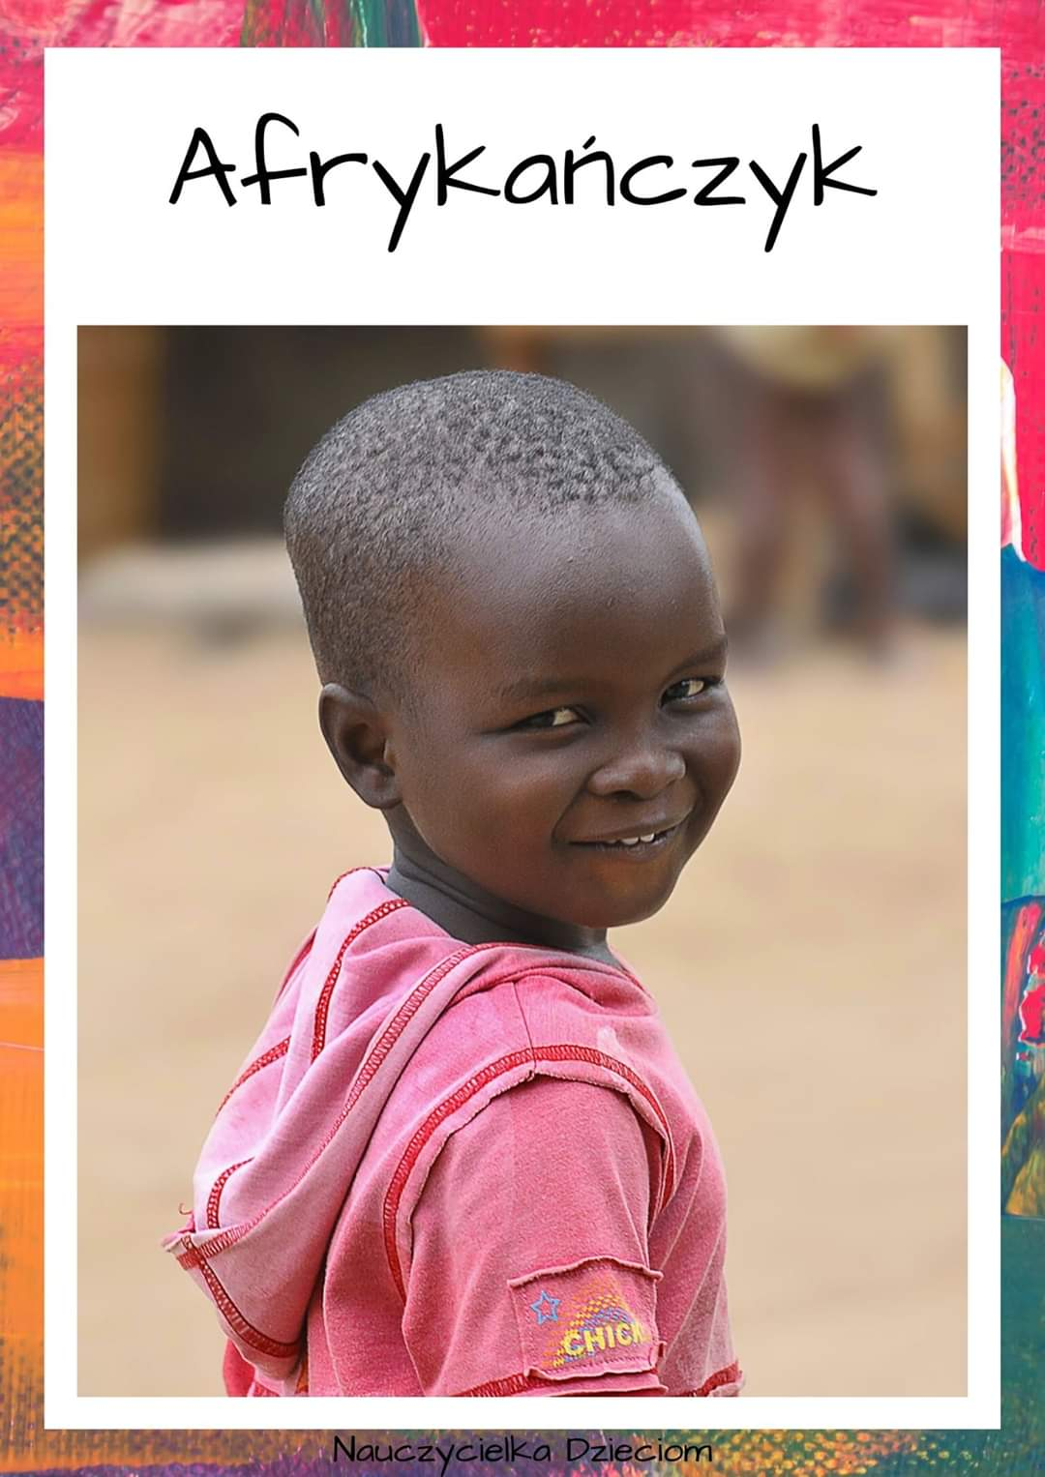

załącznik 15
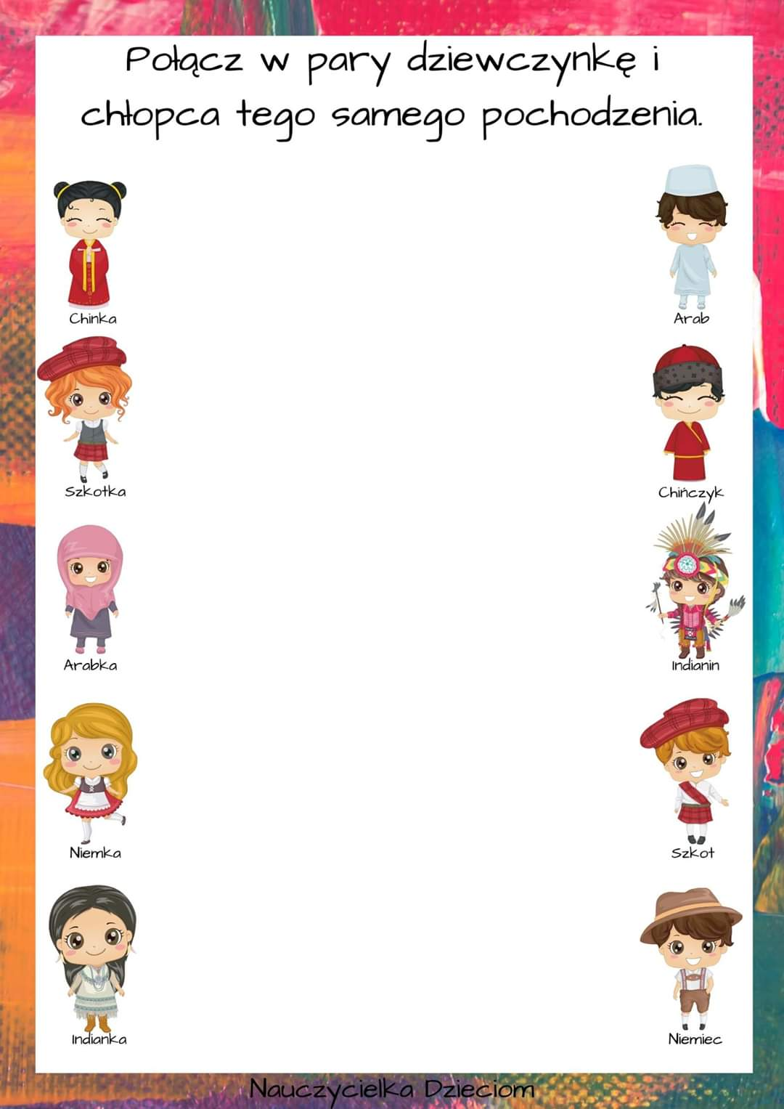

załącznik 16
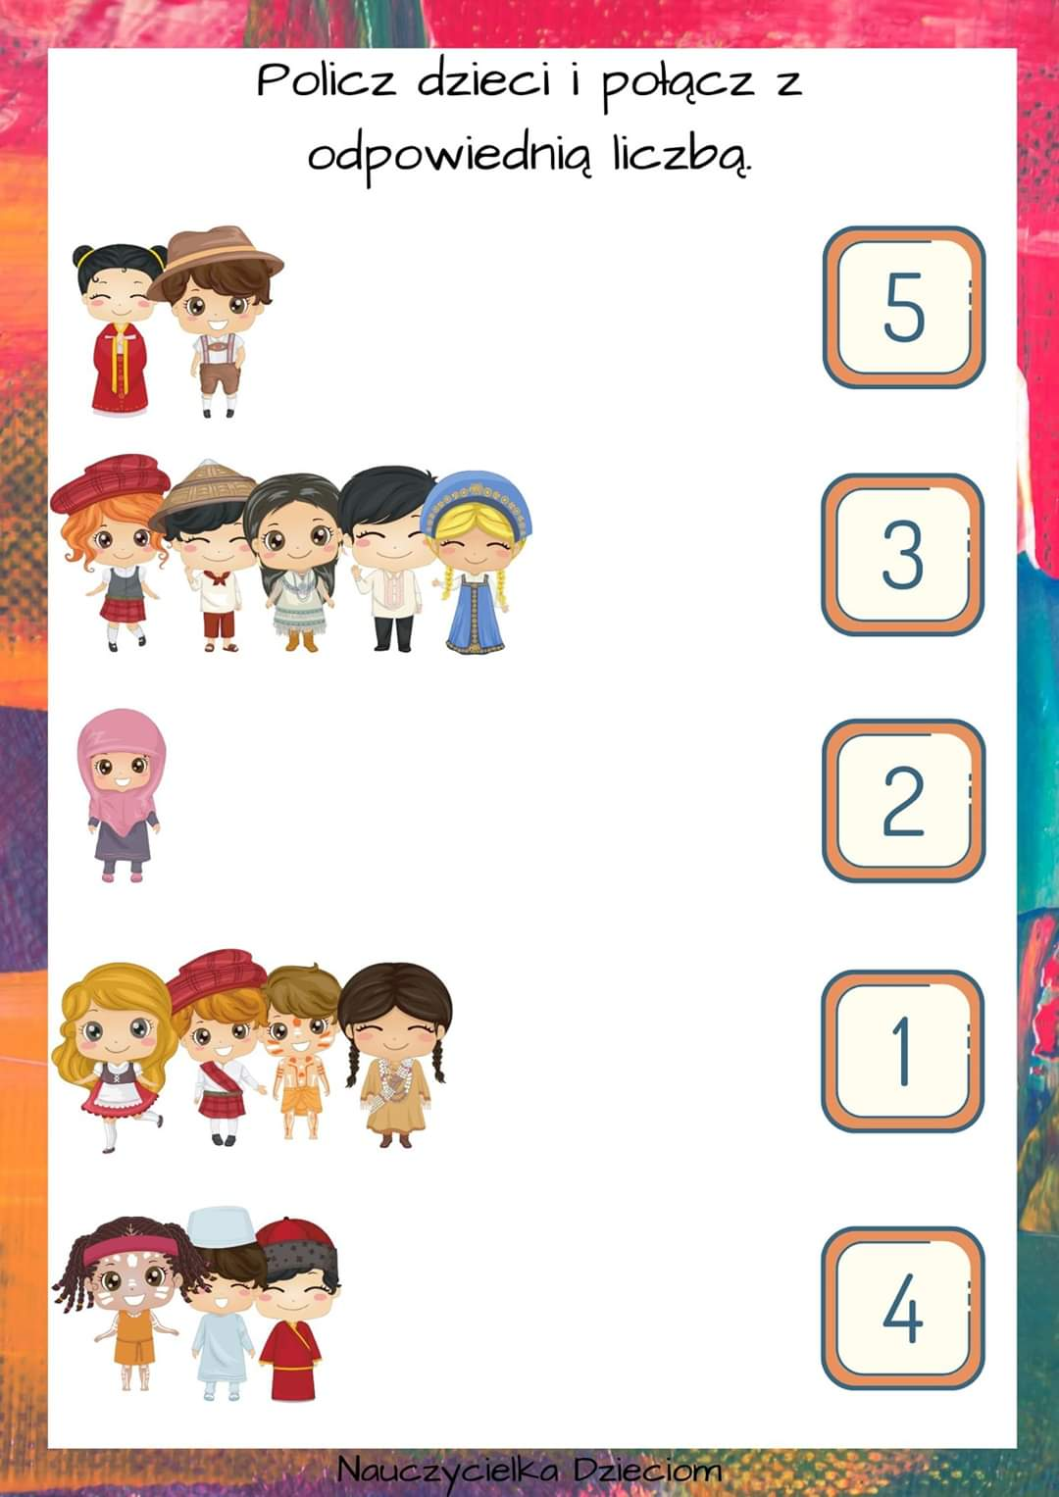

załącznik 17
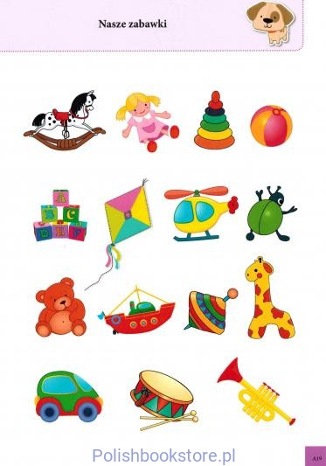

załącznik 18
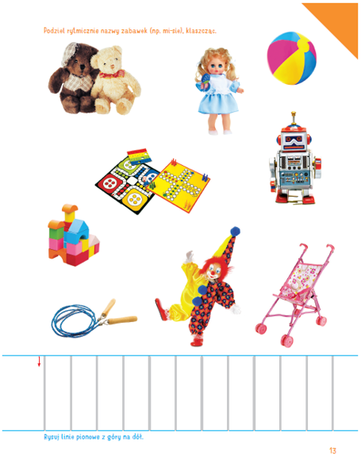

załącznik 19
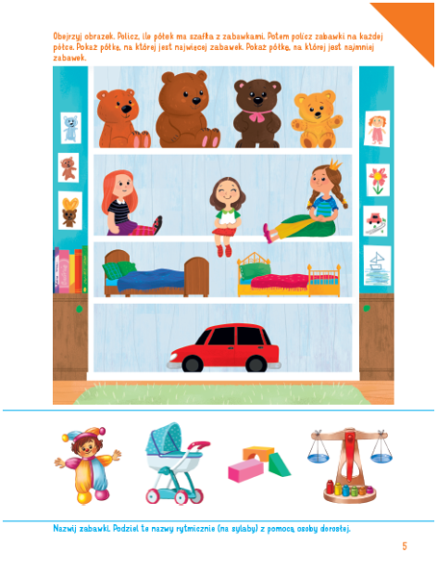

załącznik 20
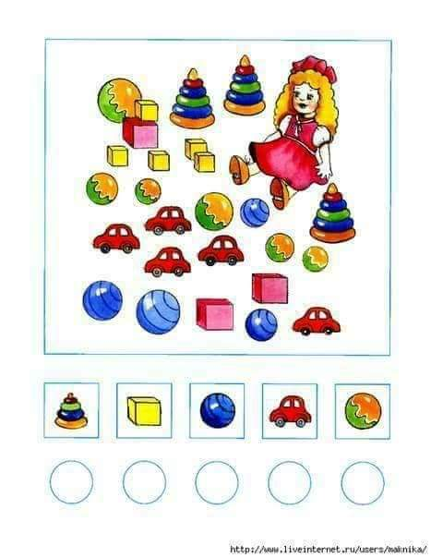

załącznik 21
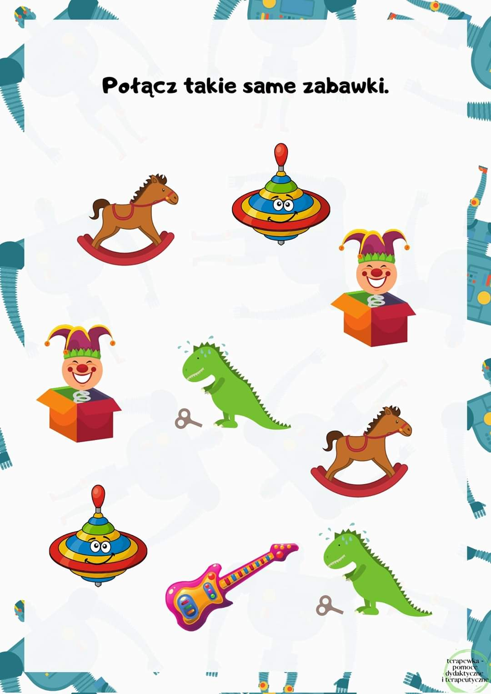

załącznik 22
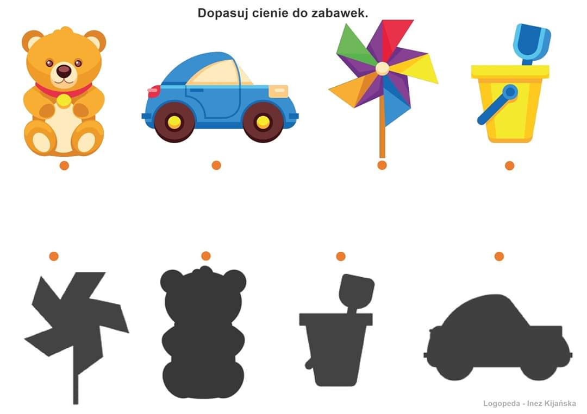

załącznik 23
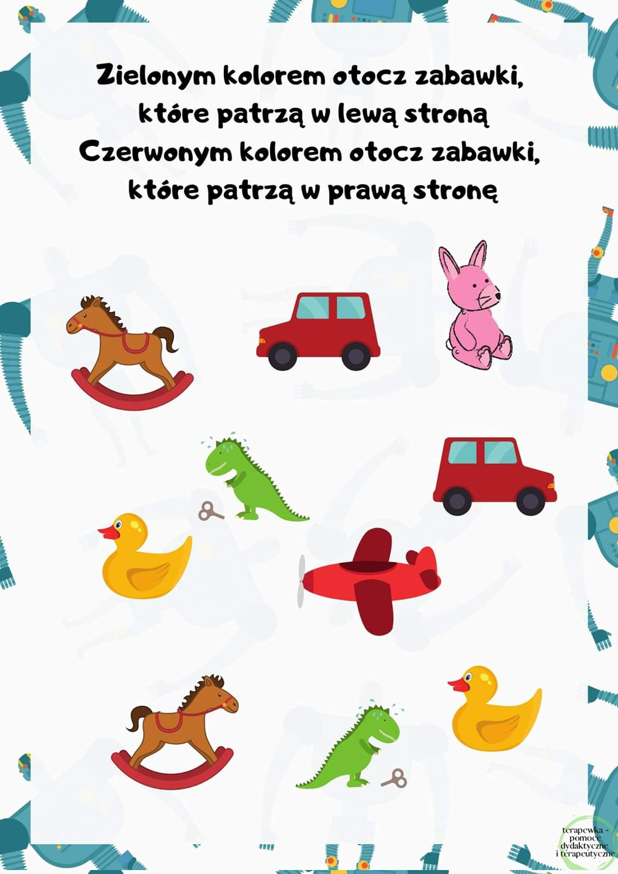

załącznik 24
\

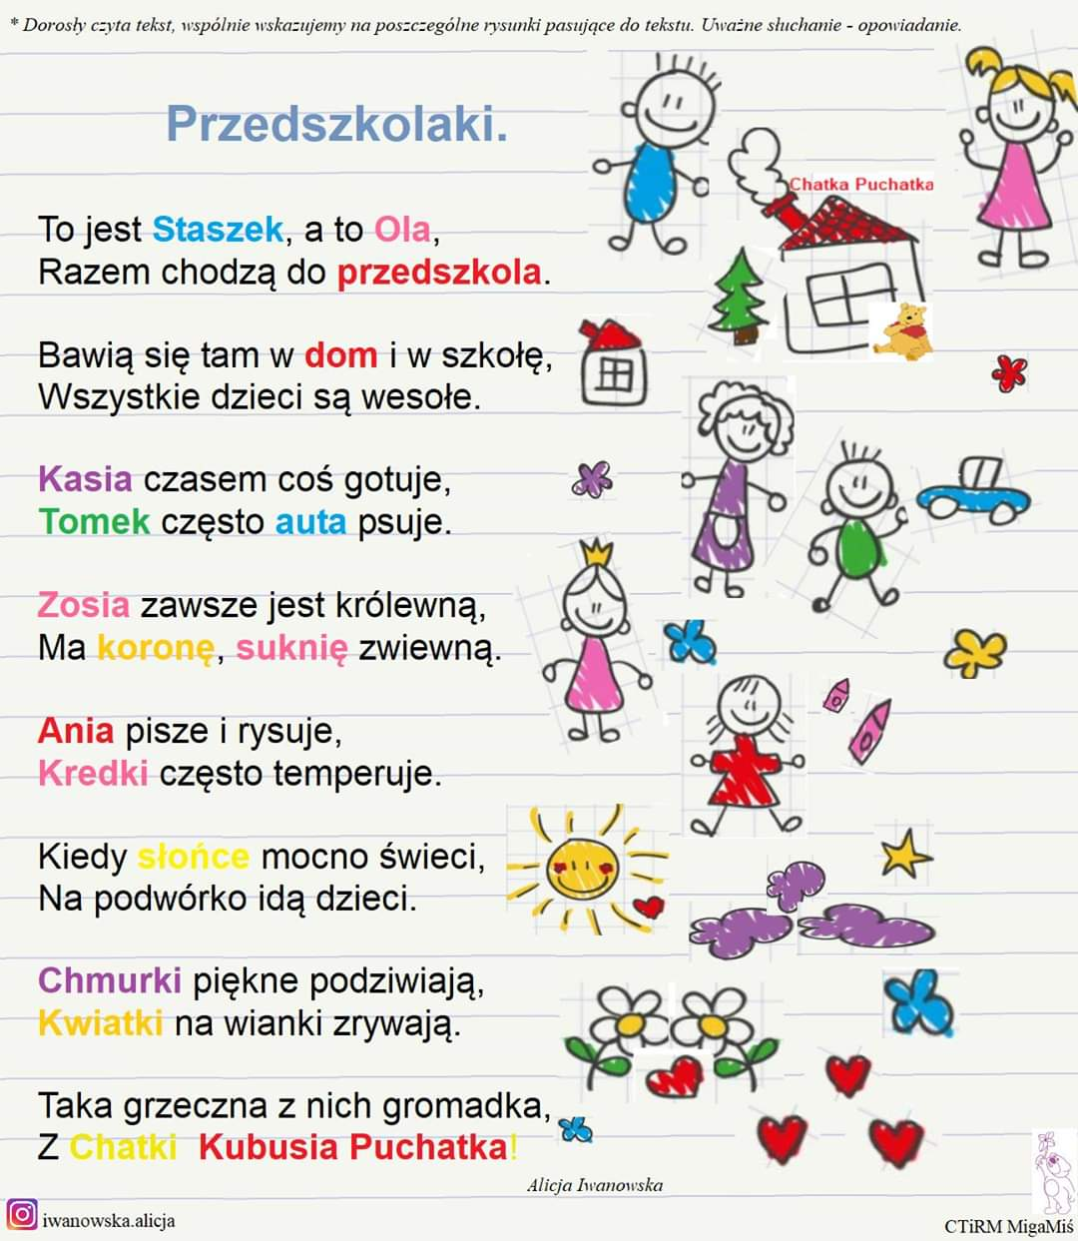
załącznik 25
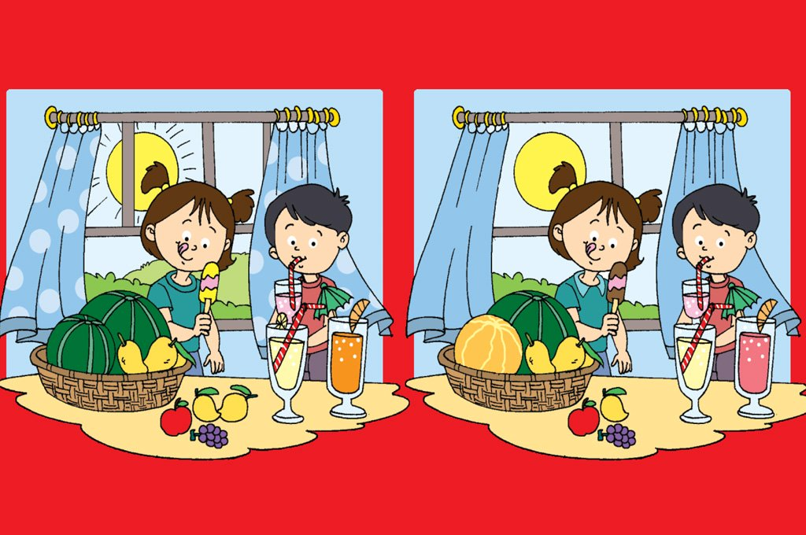

załącznik 26

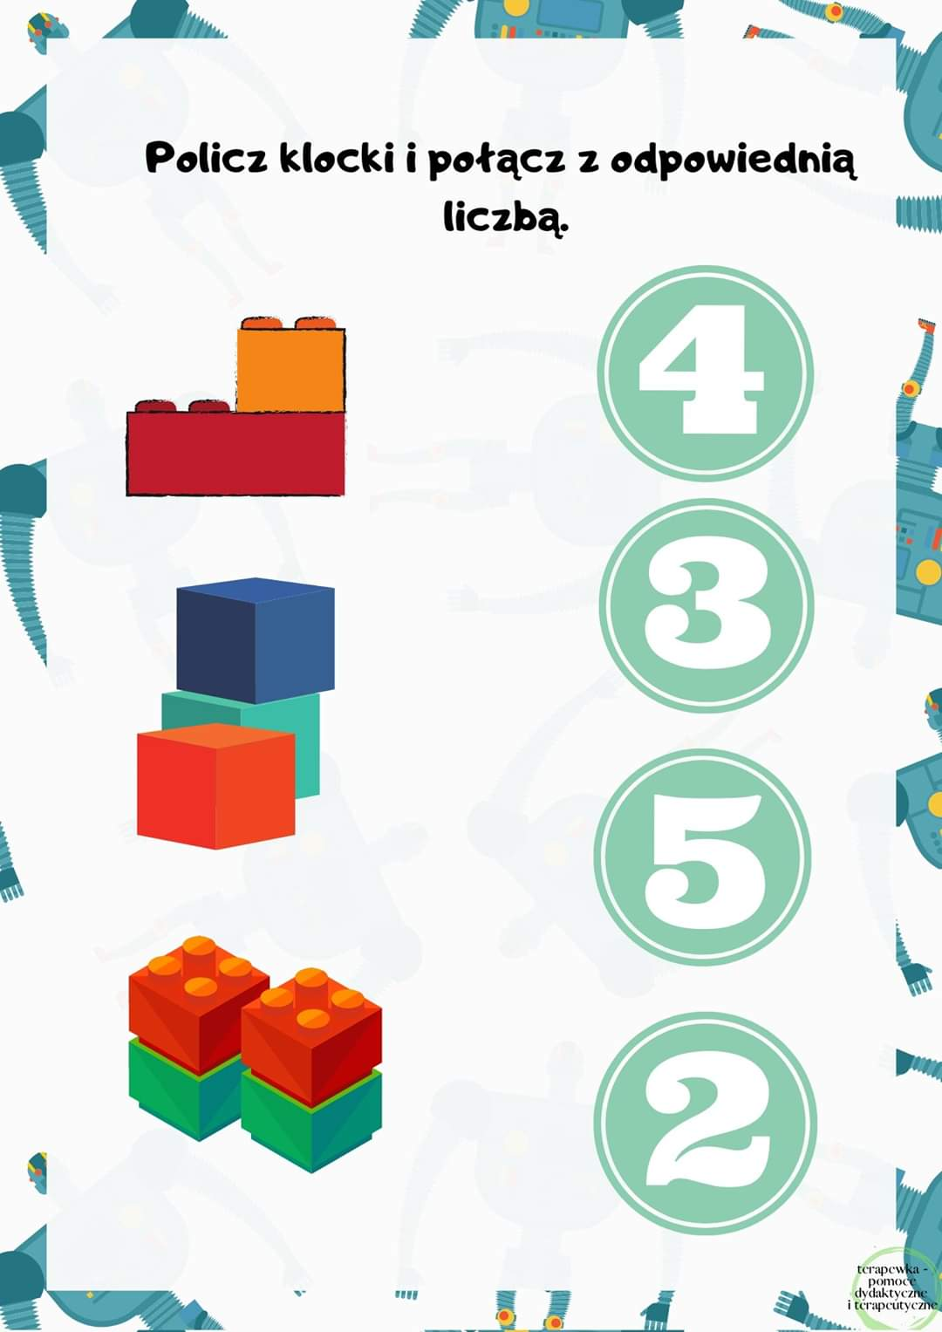
załącznik 27
